2011年张掖市第五届中等职业学校职业技能竞赛试题
“电子产品装配与调试”项目竞赛（B组）
工位号
第一部分 电路说明部分
温度控制器电路采用用DS18B20做温度传感器，3位共阳数码管做显示，AT89C2051单片机做处理控制，电路简单，无需调试，安装好后就可以使用了。从X1接入5V±0.5V直流电源(注意正负极)，按一下S1电路显示当前的温度值，再按一下S1进入温度设定状态，这时可以按S2或S3调整设定温度值，再次按下S1时返回当前温度显示同时会对设定温度值进行保存，这个设定值会保存在DS18B20中，掉电后也不会丢失，下次上电时，单片机会自动读入上次的温度设定值。长按S1为关闭显示和温控，再次按下时功能再次打开。电路中还设计了一路控制输出，当当前温度超出设定温度时LED1被点亮，同时从X2输出5V电压，可驱动5V继电器等。
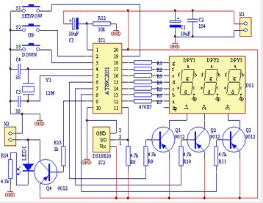

温度控制器元件清单
位号 | 名称 | 规格 | 数量
R1，R2，R3，R4，R5，R6，R7 | 电阻 | 470 | 7
R8,R9，R10，R11，R14 | 电阻 | 4．7k | 5
R12 | 电阻 | 10K | 1
R13 | 电阻 | 1K | 1
C1，C3 | 电解电容 | 10uF | 2
C2 | 瓷片电容 | 104 | 1
C4，C5 | 瓷片电容 | 30 | 2
Q1，Q2，Q3，Q4 | 三极管 | 9012 | 4
Y1 | 晶振 | 12M | 1
S1，S2，S3， | 按键开关 | 6*6*10mm | 3
IC1 | 单片机 | AT89C2051 | 1
 | IC插座 | 20P | 1
IC2 | 温度传感器 | DS18B20 | 1
DS1 | 数码管 | 3位共阳 | 1
X1，X2 | 接线座 | 2P | 2
LED1 | 发光二极管 | 3mm红色 | 1
 | Pcb板 | 50*55mm | 1

第二部分 考题答卷部分
一、 参数测试（22分）
得分 | 评卷人

1.元器件筛选（4分）
清点和检查套件中的所有元件，进行识别与筛选。套件中直插电阻共 只，挑出本次需要的直插电阻共 只；需要的三极管共 只，还包括
等器件。
2．元器件检测（18分）
将下表中涉及元器件检测结果填入下表。所使用的万用表型号为
元器件 | 识别及检测内容 |  |  |  |  | 配分 | 评分标准 |  | 得分
电阻器  2支 |  | 标称值(含误差) |  | 测量值 | 测量档位 | 每支1分共2分 | 每支电阻检  测错1项，该  电阻不得分。
电阻器  2支 | R1 |  |  |  |  | 每支1分共2分
电阻器  2支 | R8 |  |  |  |  | 每支1分共2分
电容器  2支 |  | 标称值(µf) |  | 介质 |  | 每支1分  共2分 | 每支电容检  测错1项，该  电容不得分。
电容器  2支 | C1 |  |  |  |  | 每支1分  共2分
电容器  2支 | C2 |  |  |  |  | 每支1分  共2分
二极管  1支 | LED | 正向电阻 | 反向电阻 | 材料 |  | 1分 | 测错1项，该  二极管不得分。
三极管  1支 | Q2 | 面对平面管脚向下，画外形示意图，标出管脚名称 |  | 电路符号 |  | 2分 | 画出示意图1分，画出电路符号1分，画错1项，该三极管不得分。
数码管  1支 | 画出管外形示意图，标出公共端和各管脚的标示符 |  |  |  |  | 3分 | 公共端1分，  各管脚2分
波  形  测  量 | 根据示波器波形回答问题
波  形  测  量 | 示波器显示波形 |  |  |  |  | 示 波 器（各2分 共8分） |  | 得分
波  形  测  量 | 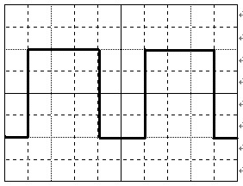 |  |  |  |  | 探极衰减置于×10  时间档位：2ms/div  幅值档位:50mv/div  V_{P-P}值（v）：  频 率（Hz）：  周 期（s）：  占 空 比：
二、 电路板焊接（20分）
得分 | 评卷人
要求电子产品的焊点大小适中，无漏、假、虚、连焊，焊点光滑、圆润、干净，无毛刺；引脚加工尺寸及成形符合工艺要求；导线长度、剥头长度符合工艺要求，芯线完好，捻头镀锡。
疵点： 少于5处扣1分；
5~10处扣5分；
10~20处扣10分；
20处以上扣15分。
三、 电子产品装配（14分）
得分 | 评卷人
要求印制板插件位置正确，元器件极性正确，元器件、导线安装及字标方向均应符合工艺要求；接插件、紧固件安装可靠牢固，印制板安装对位；无烫伤和划伤处，整机清洁无污物。
装配不符合工艺要求：少于5处扣1分；
5~10处扣3分；
10~20处扣5分；
20处以上扣10分。

四、 电子产品功能调试（29分）
得分 | 评卷人

1． 实现温控基本功能（9分）
鉴定内容 | 技术要求 | 配分 | 评分标准 | 得分
实现功能 | 在测示当前的温度值后，再调整设定一个温度值，当当前温度超出设定温度时LED1被点亮 | 9分 | - DS18B20温度传感器能正常工作  （1分）  - 成功显示当前的温度值（2分）  - 设定温度值后断电，再上电时自动读入上次的温度设定值（2分）  - 长按S1为关闭显示和温控，再次按下时功能再次打开（2分）  - 重新调整设定一个温度值，当当前温度超出设定温度时LED1被点亮  （2分）
2．完成检测报告和原理分析（20分）
（1）用万用表测量C1两端的电压 V（小数点后2位）（2分）
（2）当LED1被点亮时，测量的Q4基极电压 V（2分）
（3）当LED1被点亮时，整机电流为 mA。（2分）
（4）当LED1被点亮时，若Q4开路，电路会发生
。（2分）
（5）当LED1被点亮时，若C4开路，电路会生
。（2分）
（6）当LED1被点亮时，若C1短路，电路会发生
。（2分）
（7）当LED1被点亮时，若R10开路，电路会发生
。（2分）
（8）当LED1被点亮时，若R11开路，电路会发生
。（2分）
（9）当LED1被点亮时，若晶振短路，电路会发生
。（2分）
（10）当LED1被点亮时，AT89C2051管脚11电压是
。（2分）

第三部分 电路设计软件PROTEL应用
得分 | 评卷人
――OTL功率放大器（15分）
要求：
1． 考生在E盘根目录下建立一个文件夹。文件夹名称为T+工位号。
考生所有的文件均保存在该文件夹下。如果保存文件的路径不对，则无成绩。
各文件的主文件名：
设计数据库文件（工程文件）：+工位号
原理图文件：tsch+××
原理图元件库文件：tslib+××
Pcb文件：tpcb+××
Pcb元件封装库文件：tplib+××
其中：××为考生工位号的后两位。如tsch96
注：以下所有题目都以图六为依据
2．在自己建的原理图元件库文件中绘制RP1和MK1元件符号（2分）
3．绘制原理图，图6（5分）
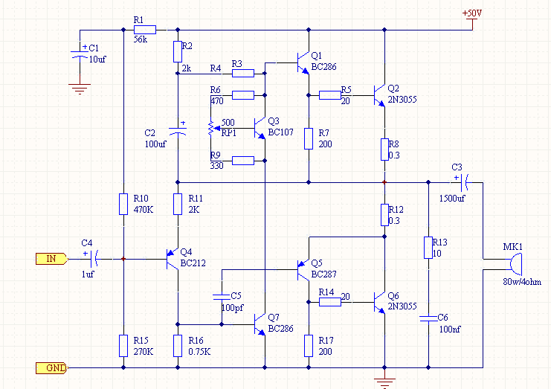
图6

(1)建立名为YL的原理图文件，并设置原理图图纸尺寸为A4（1分）
(2)画原理图，必须将自制元件符号用于原理图（4分）
要求：在原理图下方注明自己的工位号。
4． 在自己建的元件封装库文件中，绘制以下元件封装。（2x2=4分）

（1）LED元件封装
要求：矩形焊盘为LED正极
焊盘之间距离：100mil
焊盘直径：60mil
焊盘孔径：30mil 图1 LED元件封装
（2）开关元件的封装
要求：焊盘之间距离：


X方向：依次为260mil。
Y方向：175mil
焊盘直径：80mil
焊盘孔径：45mil

5. PCB板设计（4分）。
要求：
（1）电路板尺寸为不大于：1800mil（宽）×2000mil（高）（1分）
（2信号线宽15mil，VCC线宽20mil，接地线宽30mil; （2分）
（3）要求布局合理、布线完整、外形尺寸合适、走线简介。（1分）

零零电子科技
化整为零，聚零为整。培养电子兴趣，提升电子技能。
开发提供大量价廉物美的电子实训套件、竞赛套件、电子实训材料、实训工具、电子实训资料、大赛真题、电子教案、电子课件等，需要者请联系。
销售地址：重庆市江津区
联系电话：13635486218 15923576147
电子邮箱：lh51898@126.com 000@00dz.com
网站地址：http://www.00dz.com
淘宝地址：http://00dz.taobao.com

